MODULE PEDAGOGIQUE

**9**



**La Rotonde  
Centre de Culture Scientifique Technique et Industrielle de l’École des Mines de Saint-Étienne**

158 Cours Fauriel - CS 62362 - 42023 Saint-Étienne cedex 2

www.ccsti-larotonde.com

Jeux de construction

Cycle 1, GS

**Le contexte de mise en place**

Depuis 2006, La Rotonde de l’Ecole des Mines de Saint-Etienne collabore avec *La Main à la Pâte*, la direction des services départementaux de l’éducation nationale de la Loire et les autorités locales pour mettre en œuvre un **dispositif d’accompagnement et de formation des enseignants de la Loire dans le domaine des sciences.**

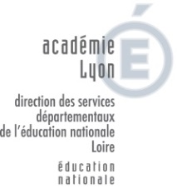

En 2013, une convention a été signée pour faire suite à ces deux projets, créant ***Le Centre Pilote La Main à la Pâte Saint-Etienne Loire.***

La Rotonde et l’éducation nationale continuent ainsi d’accompagner les enseignants en science grâce notamment à un dispositif de prêt de matériel et de modules, accompagné par de la formation.

Ce dispositif est déployé pour une durée de 3 ans dans différents réseaux d’écoles du département.

Cette action phare a été développée dans un premier temps dans le cadre du projet ***Pollen***, reconnu comme programme de référence dans le rapport Rocard sur l’enseignement des sciences. Elle a été poursuivie à partir de 2010 avec le projet ***Fibonacci*** qui a rassemblé 37 villes issues de 24 pays membres de l’Union Européenne.

**Sommaire**

* Le contexte ………………………………………………………….. **p.2**
* Les sciences en maternelle ……………………………………… **p.4**
* Le module dans les grandes lignes ……………………………. **p.6**
* Le déroulé du module.…………………………………………….. **p.7**
* Les fiches outils élève ..……………………………………………. **p. 13**
* Ressources pour l’évaluation ……………………………………. **p.23**

**Appuis pour les sciences en maternelle**

« En maternelle, […] les activités doivent être conçues à partir de l’implication de chacun des enfants et non exclusivement à partir de contenus disciplinaires qui leur seraient extérieurs. Les savoirs et méthodes scientifiques et techniques doivent être considérés comme des repères qui orientent le travail des enseignants plutôt que comme des contenus à transmettre aux élèves de façon systématique.

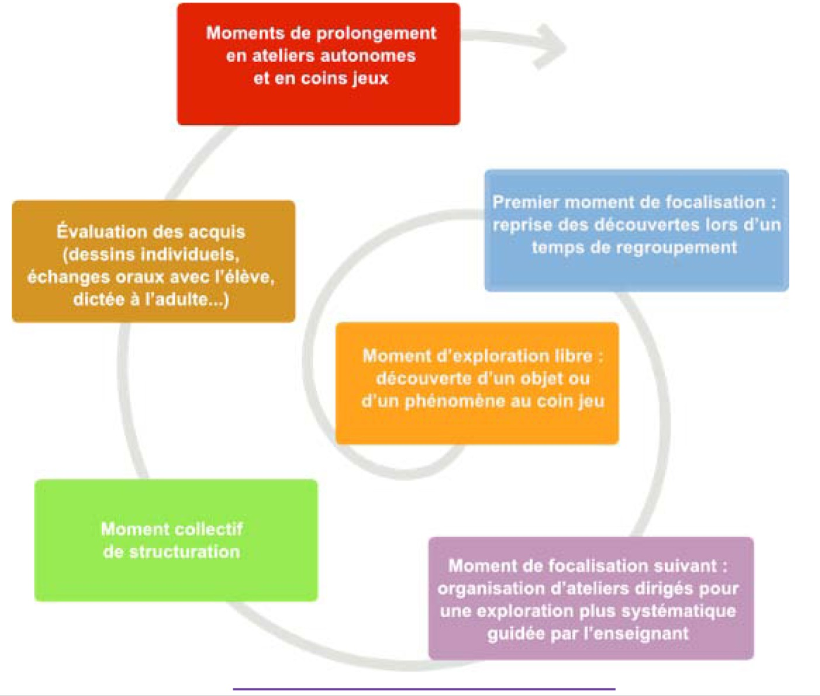

Le choix de titre retenu dans cette partie des nouveaux programmes - “Explorer le monde” - n’est pas anodin. “Explorer” est un verbe d’action qui sous-entend une action effective de chaque enfant. Si l’on file la métaphore du voyage, cette exploration suppose la rencontre avec un monde inconnu. Le voyage comporte nécessairement une part d’incertitude pour les enfants mais aussi pour leur enseignant.

L’enseignant, qui a conçu l’itinéraire en préparant les parcours d’apprentissage, peut toujours craindre de perdre un «voyageur» en route. Les travaux de recherche établissent que, quelle que soit la qualité de la préparation, il subsiste toujours des imprévus en cours de route. L’enseignant sera parfois conduit à improviser. Cette improvisation - qui est une forme indispensable d’adaptation à une situation inattendue - suppose qu’il puisse s’appuyer sur un éventail de pratiques possibles (vécues par lui-même ou par d’autres enseignants) et sur une certaine connaissance des écueils à éviter. »

*Eduscol :* [*http://cache.media.eduscol.education.fr/file/Explorer/45/5/Ress_c1_Explorer_orientation_456455.pdf*](http://cache.media.eduscol.education.fr/file/Explorer/45/5/Ress_c1_Explorer_orientation_456455.pdf)

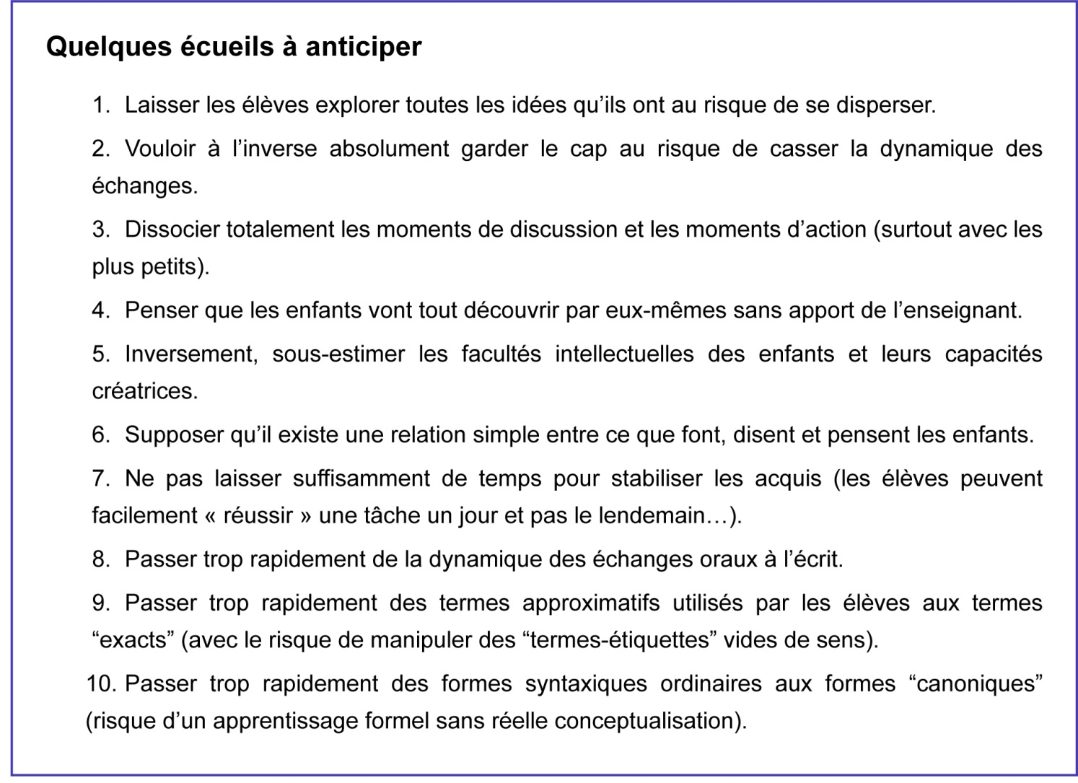

**Le module dans les grandes lignes**

**Auteur**

**Centre Pilote *La Main à la Pâte S*aint-Etienne Loire – groupe de travail Pollen**

**Resume**

Ce module propose aux élèves de GS de découvrir la technologie à travers l’observation et la construction d’objets.

Dans un premier temps, les élèves se familiarisent avec le matériel puis abordent la fonction et l’utilisation d’une fiche technique qu’ils appliqueront à un projet de construction. Pour finir, les élèves laissent libre cours à leur imagination en construisant des objets divers accompagnés de leur fiche. Ils communiquent ce travail à d’autres élèves ou d’autres classes.

|  |  |
| --- | --- |
| 1. Découverte du matériel | Découvrir le matériel. Trier et nommer le matériel |
| 2. Construire un objet qui roule | Construire un objet qui répond à une contrainte. |
| 3. Construire à partir d’un modèle | Utiliser une photographie comme modèle de construction |
| 4. Elaborer une fiche technique | Comprendre la fonction d’une fiche technique  Identifier la structure et la composition d’une fiche technique. |
| 5. Utiliser une fiche technique | Se familiariser avec la fiche technique en en utilisant plusieurs |
| 6. Construire divers objets | Construire un objet à partir d’une fiche technique. |

**Instructions officielles**

« Utiliser, fabriquer, manipuler des objets »

*L'utilisation d'instruments, d’objets variés, d’outils conduit les enfants à développer une série d’habiletés, à manipuler et à découvrir leurs usages. De la petite à la grande section, les enfants apprennent à relier une action ou le choix d’un outil à l’effet qu’ils veulent obtenir : coller, enfiler, assembler, actionner, boutonner, découper, équilibrer, tenir un outil scripteur, plier, utiliser un gabarit, manipuler une souris d’ordinateur, agir sur une tablette numérique... Toutes ces actions se complexifient au long du cycle. Pour atteindre l’objectif qui leur est fixé ou celui qu’ils se donnent, les enfants apprennent à intégrer progressivement la chronologie des tâches requises et à ordonner une suite d’actions ; en grande section, ils sont capables d’utiliser un mode d’emploi ou une fiche de construction illustrés. Les montages et démontages dans le cadre des jeux de construction et de la réalisation de maquettes, la fabrication d'objets contribuent à une première découverte du monde technique*

« Utiliser des outils numériques »

*Dès leur plus jeune âge, les enfants sont en contact avec les nouvelles technologies. Le rôle de l’école est de leur donner des repères pour en comprendre l’utilité et commencer à les utiliser de manière adaptée (tablette numérique, ordinateur, appareil photo numérique…).* *Des projets de classe ou d’école induisant des relations avec d’autres enfants favorisent des expériences de communication à distance. L’enseignant évoque avec les enfants l’idée d’un monde en réseau qui peut permettre de parler à d’autres personnes parfois très éloignées.*

BO Mars 2015

1. Découvrir le matériel

|  |  |  |  |
| --- | --- | --- | --- |
| **Etapes** | **Déroulement** | | **Conditions** |
|  | **L’enseignant.e** | **Les élèves** | Coin sciences |
| **Familiarisation** | laisse le matériel à disposition des élèves. | manipulent librement le matériel sur les temps d’accueil. Ils commencent à faire des constructions et à assembler les différents éléments. |
| **Familiarisation avec le lexique** | dispose les différents éléments de la malle et demande aux élèves de montrer et de nommer ceux qu’ils ont pu utiliser. | distinguent différents éléments : les outils : tournevis, pince, marteau, et les pièces de construction (roue, barre, plaque, vis…) | Regroupement |
| **Focalisation sur le lexique** | encourage les élèves à utiliser le matériel en nommant les pièces avec le lexique adéquat. | s’approprient peu à peu le vocabulaire. | Regroupement |
| **Traces écrites** | créé une affiche avec les élèves, avec la nomenclature des différents éléments | font eux-mêmes les schémas de certaines pièces dans leur cahier de sciences, en légendant par une dictée à l’adulte. | Regroupement puis individuel |

**POUR ALLER PLUS LOIN**

L’enseignant peut proposer un jeu de Kim : il cache un des éléments et les élèves doivent retrouver la pièce manquante en posant des questions précises.

Le matériel est laissé à la disposition et à la vue des élèves pendant plusieurs semaines pour qu’ils continuent de se familiariser avec.

2. Construire un objet qui roule

|  |  |  |  |  |
| --- | --- | --- | --- | --- |
| **Etapes** | **Déroulement** | | | **Conditions** |
|  | **L’enseignant.e** | | **Les élèves** |  |
| **Familiarisation** | demande aux élèves de construire un objet qui roule.  peut guider les élèves *« Qu’est-ce qu’il faut pour que cela roule ? »*  recentre sur la consigne initiale mais laisse les élèves explorer librement et faire leur propre proposition. | font une construction individuellement.  peuvent s’aider les uns les autres (avec l’encouragement de l’enseignant.e), pour surmonter des problèmes techniques (*Comment serrer une vis ? etc)* | | En petits groupes |
| **Focalisation** | fait tester chacun des véhicules, fait nommer les différentes pièces utilisées | Prennent en photo leur véhicule (Les photos seront réutilisées lors des étapes suivantes)  testent leur véhicule devant la classe et commentent la façon dont les différentes constructions roulent, en essayant de commenter les différentes.  trient les constructions : celles qui roulent et celles qui ne roulent pas. | | Regroupement |
| **Focalisation** | revient sur les constructions qui ne roulent pas : *Comment pourrait-on les améliorer ?* | font des propositions et les testent. | | Regroupement ou en groupe |

3. Construire un objet à partir d’un modèle

|  |  |  |  |
| --- | --- | --- | --- |
| **Etapes** | **Déroulement** | | **Conditions** |
|  | **L’enseignant.e** | **Les élèves** |  |
| **Familiarisation** | donne une photo d’une des constructions précédentes à chaque binôme. La consigne : refaire le même objet.  encourage les élèves à nommer les différents éléments utilisés et à décrire leurs actions. Il les fait démonter et remonter, pour que les étapes de construction soient claires pour les élèves.  les encourage à verbaliser : *« Quel matériel as-tu utilisé ? Par quoi as-tu commencé ? Et ensuite ? » « Quel outil as-tu utilisé ? »* | font différents essais jusqu’à réaliser le même objet.  commentent leurs étapes de construction | En binôme |
| **Focalisation** | donne une nouvelle consigne : un binôme qui a réussi sa construction doit donner les instructions à un autre binôme pour réaliser sa construction. | Les élèves qui donnent les consignes ne peuvent pas faire à la place de l’autre binôme. Ils font démonter au fur et à mesure si les consignes n’ont pas donné le résultat escompté. | En binôme |
| **Focalisation**  **Amorce à la réalisation d’une fiche technique** | montre de nouveau une photo d’une construction aux élèves.  *Quel matériel a été utilisé ?* la liste est notée sur une affiche et pourra être complétée au fur et à mesure  *Comment commencer ?*  L’enseignant.e suit les consignes des élèves pour réaliser le montage. | nomment le matériel utilisé et les quantités nécessaires.  expliquent ensuite les étape de montage à l’enseignant.e  Le montage est démonté, remonté, jusqu’à ce que le résultat soit celui de la photographie. | Regroupement |

4. Elaborer une fiche technique

|  |  |  |  |
| --- | --- | --- | --- |
| **Etapes** | **Déroulement** | | **Conditions** |
|  | **L’enseignant.e** | **Les élèves** |  |
| **Familiarisation** | donne une photo de la camionnette (voir annexe) à chaque binôme. La consigne : refaire le même objet.  encourage les élèves à nommer les différents éléments utilisés et à décrire leurs actions. *« Quel matériel as-tu utilisé ? Par quoi as-tu commencé ? Et ensuite ? » « Quel outil as-tu utilisé ? »* | construisent leur objet.  Ils commentent leurs étapes de construction | En groupe |
| **Focalisation** | Les réalisations sont rassemblées et triées.  L’enseignant.e encourage les élèves à décrire ce qu’il faudrait modifier sur les constructions qui ne sont pas fidèles au modèle. | rassemblent les constructions similaires ensemble.  Ils commentent celles qui ne sont pas comme la photo. | Regroupement |
| **Focalisation** | réalise de nouveau le montage, en suivant les étapes décrites par les élèves.  prend des photos des différentes étapes du montage. *(à utiliser pour la suite)* | décrivent les différentes étapes en nommant les pièces utilisées, les quantités, les outils nécessaires. | Regroupement |
| **Familiarisation avec la notion de fiche technique** | explique l’intérêt d’une fiche technique : *Ce n’est pas facile de reproduire un objet à partir d’une photo, on ne voit pas tous les côtés, on ne sait pas quelles sont les étapes. Une solution : réaliser une fiche technique.*  peut faire le lien avec les fiches de montage que les élèves connaissent.  insiste sur les éléments essentiels de la fiche technique : la liste du matériel avec les quantités, la démarche à suivre avec des phrases complétées de dessins ou de photos, le titre. | donnent des exemples de fiches techniques qu’ils peuvent connaître (montage de mobilier, notice de jeux à monter, …) | Regroupement |
| **Traces écrites**  **Réalisation d’une fiche** | annonce qu’une fiche technique va être réalisée pour expliquer le montage de l’objet roulant.  créé une affiche avec la fiche technique finale. | listent le matériel nécessaire, les quantités.  décrivent les étapes en s’appuyant sur les photos | Regroupement |

5. Utiliser une fiche technique

|  |  |  |  |
| --- | --- | --- | --- |
| **Etapes** | **Déroulement** | | **Conditions** |
|  | **L’enseignant.e** | **Les élèves** |  |
| **Rappel des éléments d’une fiche technique** | demande aux élèves de se rappeler les différents éléments nécessaires à la fiche technique.  donne à chaque élève une photocopie de la fiche technique réalisée, découpée par étapes. | se remémorent les différents éléments nécessaires (liste du matériel, quantité, étapes)  remettent les étapes dans l’ordre et collent la fiche dans leur carnet de science | Regroupement puis individuel |
| **Familiarisation avec une nouvelle fiche** | Une nouvelle fiche technique (voilier en annexe) est donnée aux élèves.  L’enseignant.e pose des questions aux élèves pour estimer leur niveau de compréhension de la fiche. *A quoi servent les flèches ? Par quoi faut-il commencer ?* | retrouvent les différents éléments nécessaires à une fiche technique. | Regroupement |
| **Réalisation de l’objet** | met le matériel à disposition des élèves pour qu’ils suivent la fiche technique | se déplacent pour aller demander les différents éléments dans la quantité indiquée.  réalisent les différentes étapes de la construction. | En groupe |
| **Nouvelles fiches** | distribue de nouvelles fiches techniques aux groupes les plus rapides | réalisent les objets des autres fiches techniques | En groupe |
| **Focalisation** | revient sur les difficultés rencontrées et fait exprimer les élèves. |  | Regroupement |

6. Construction d’objets divers

|  |  |  |  |
| --- | --- | --- | --- |
| **Etapes** | **Déroulement** | | **Conditions** |
|  | **L’enseignant.e** | **Les élèves** |  |
| **Réinvestissement des séances** | donne pour consigne aux élèves de construire un objet de leur choix et de réaliser sa fiche technique  vérifie les fiches techniques, fait préciser certains éléments | construisent leur objet et font sa fiche technique | En groupe |
| **Focalisation** | dispose les constructions finales à la vue de tous et distribue une fiche technique à chaque groupe. | retrouvent les constructions correspondant aux différentes fiches techniques. | Regroupement |
| **Focalisation** | Les objets sont démontés, les fiches techniques de nouveau mélangées et distribuées à chacun des groupes | Chaque groupe réalise le montage de sa fiche et le fait valider par le groupe auteur | En groupe |
| **Réinvestissement** | Le matériel et les fiches sont laissés à disposition des élèves. | réalisent librement des constructions et peuvent essayer de nouvelles fiches techniques. | Coin science |

Pour aller plus loin

CLASSES FIBONACCI

Une dizaine d’autres classes de GS du département utilise également ce module pendant cette même période.

Ce travail peut donc être l’occasion de communiquer à distance pour échanger autour des fiches réalisées par les élèves (conformément à l’inclusion du numérique dans les programmes). La Rotonde est disponible pour vous accompagner dans cette démarche et vous mettre en lien avec les enseignants concernés.

Il est ainsi possible de scanner une des fiches de vos élèves et de prévoir ensuite un temps de visioconférence avec l’autre classe, pour présenter mutuellement vos objets et les faire construire par l’autre classe. Des défis peuvent être proposées par chacune des classes (construire un objet qui roule et qui a deux hélices, etc.)

**Annexe**

|  |  |
| --- | --- |
| Roues vertes de 5 et 8 cm de diamètre  Description : roues | écrou bleu  Description : écrou |
| cheville jaune  Description : cheville | barre orange à 5 trous  Description : barre5 |
| vis jaune  Description : vis | barre rouge à 3 trous  Description : barre3 |
| plaque blanche  Description : plaque | cube  Description : cube |
| prisme  Description : prisme | grand axe vert et petit axe rouge  Description : axes |
| tournevis  Description : tournevis | marteau  Description : marteau |
| pinces  Description : pince | Clé plate  Description : cléplate |

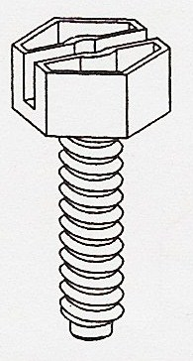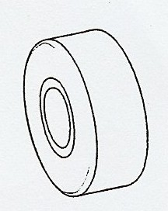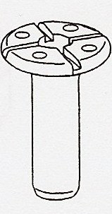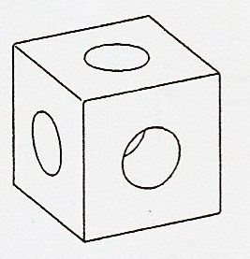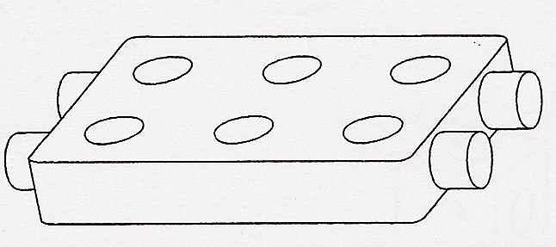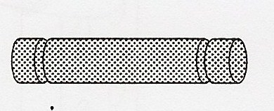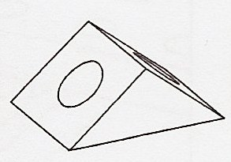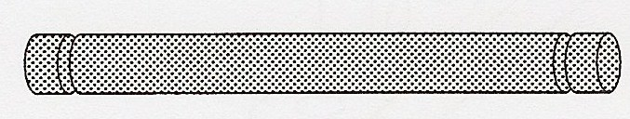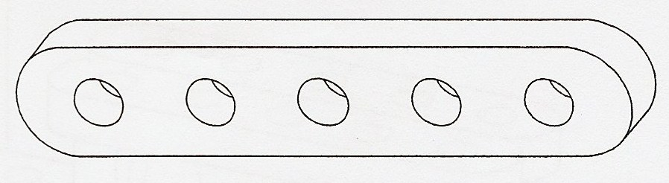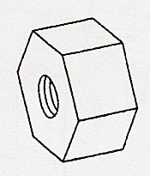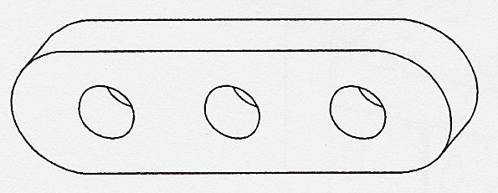

|  |
| --- |
| **camionnette** |
| Description : SCAN0047  Description : SCAN00472 2  Description : SCAN0047  Description : SCAN00523 4 |
| -Mettre les grands axes verts dans les trous des extrémités d’une barre rouge.  -Ajouter les trois plaques blanches.  -Rajouter la deuxième barre rouge à l’opposé de la première.  -Mettre les roues au bout des axes. |
|  |
| **Voiture** |
| Description : SCAN0047Description : SCAN0047  1    2  Description : SCAN0052  4 |
| -Mettre les petits axes rouges dans les trous de l’extrémité de la barre rouge.  -Mettre les roues au bout des axes. |
|  |

|  |  |  |  |
| --- | --- | --- | --- |
| **Voiture de course** | | | |
| Description : SCAN0047  1    2  Description : SCAN0047  2 | | Description : SCAN0047Description : SCAN0047  2  Description : SCAN00524 | |
| -Placer une barre rouge au milieu de deux barres orange.  - Les maintenir avec une cheville de chaque côté.  -Mettre les grands axes verts dans les trous des extrémités des barres orange.  -Mettre les roues au bout des axes. | | | |
|  | | | |
| **Hélicoptère** | | | |
| Description : SCAN0047Description : SCAN0047  Description : SCAN00471  1  1  Description : SCAN00471    1 | Description : SCAN0047  4  Description : SCAN0047Description : SCAN00524  6 | | |
| -Fixer la plaque blanche aux deuxième et troisième trous des barres orange.  -Fixer les 4 roues aux extrémités des barres orange, avec 4 chevilles.  -Placer un axe vert au milieu d’une barre rouge puis un cube au bout de la barre rouge.  -Fixer une barre orange à chaque extrémité de la barre rouge avec une cheville.  -Fixer l’axe vert dans la plaque blanche. | | | |
|  | | | |
| **Avion** | | | |
| Description : SCAN0047  Description : SCAN0047Description : SCAN00471  1  1  2  Description : SCAN0047 | | | Description : SCAN0047  Description : SCAN00473  4  Description : SCAN00475 |
| -Placer une vis dans le 2ème trou d’une 1ère barre orange et dans le trou du milieu d’une 2ème barre orange. Le fixer avec un écrou.  -Accrocher deux autres barres orange aux extrémités de la 2ème barre orange avec des chevilles.  - Accrocher deux barres rouges aux extrémités d’une autre barre rouge avec des chevilles. Fixer à l’extrémité de la 1ère barre orange avec une cheville.  -Fixer un cube à l’autre extrémité de la barre orange avec un axe rouge. . Fixer un autre axe rouge sur le devant du cube, pour former le nez de l’avion. | | | |
|  | | | |

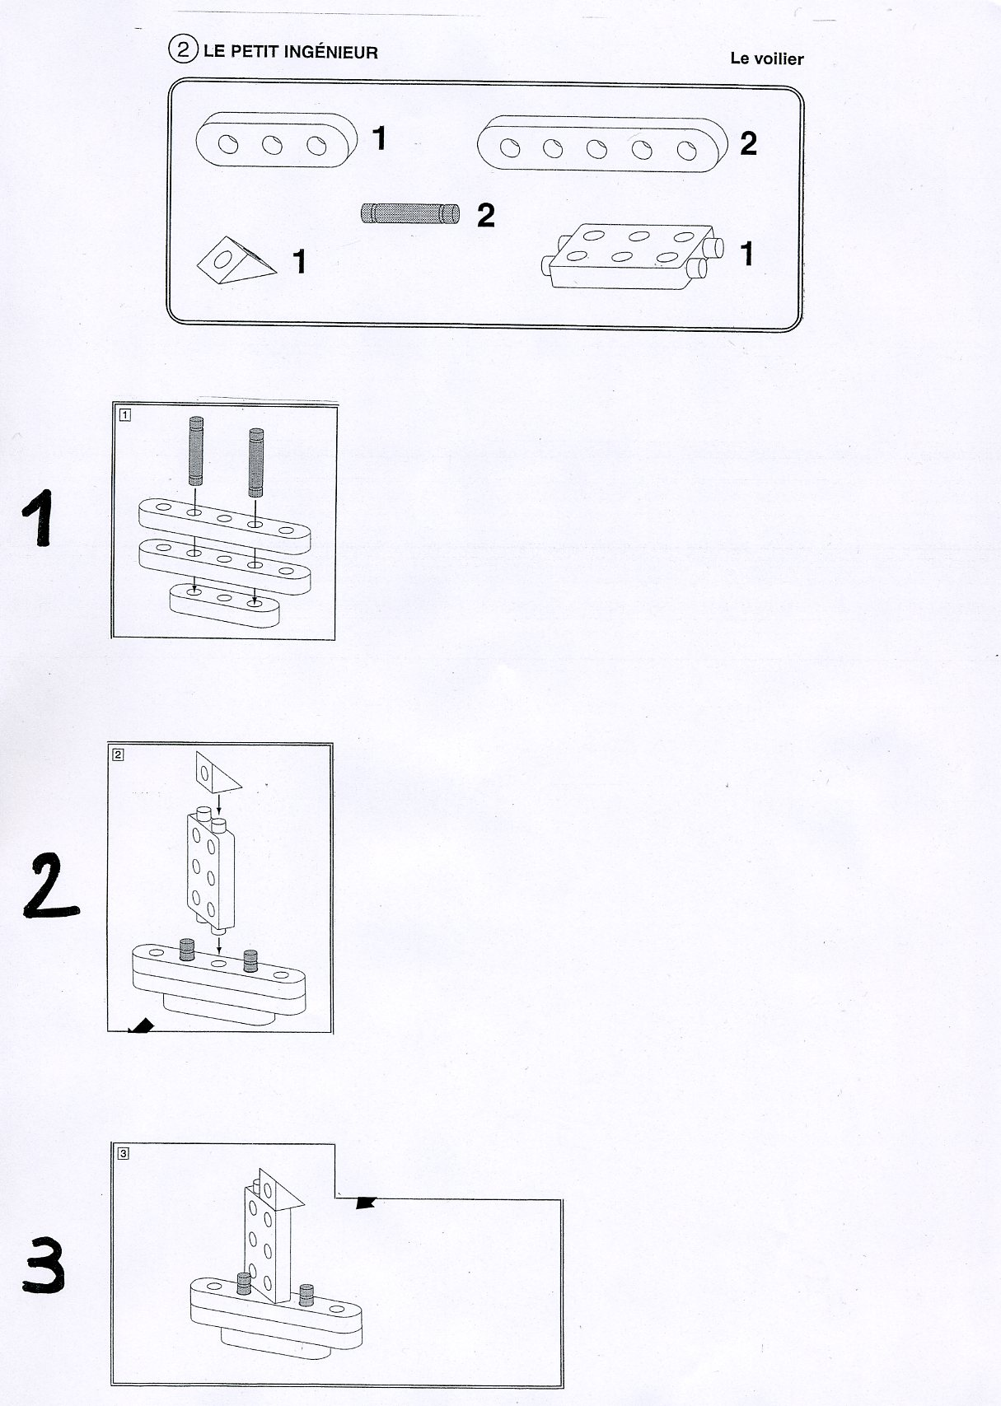

**Pistes d’Evaluation**

|  |  |  |
| --- | --- | --- |
| L’enseignant observe que l’enfant commence à réussir ou réussit régulièrement à… | Contexte, circonstances, dispositifs, activités… | Pour les apprentissages suivants… |
| • réaliser des montages de plus en plus complexes  » avec une intention repérable  » avec une intention formulée ;  • réaliser une construction, reconstituer un objet en disposant d’un modèle de référence qu’il peut manipuler ou observer ;  • réaliser une construction, reconstituer un objet à partir d’un modèle représenté (photographie, dessin, schéma) ;  • réaliser une construction, reconstituer un objet à partir d’illustrations des étapes de la construction, de représentations avec différentes vues (en éclaté, en perspective, de plusieurs points de vue…) ;  • représenter par le dessin/schéma un montage qu’il a réalisé ;  • réaliser des photographies caractéristiques des différentes étapes du montage.. | • jeux de construction, objets modulables en kit ;  • réalisation de maquettes ;  • fabrication d’objets ;  • situations de réalisation de recettes (fabrication de jus de fruits…) ;  • entretien du matériel scolaire (ex. : taille-crayon, perforatrice, agrafeuse…). | Montages et démontages pour :  • répondre à un besoin ;  • utiliser, entretenir, réparer… ;  • comprendre la structure, le fonctionnement ;  • repérer les étapes d’une fabrication. |

*Ressources maternelle - Évaluation – Utiliser, fabriquer, manipuler des objets*

<http://cache.media.education.gouv.fr/file/explorermonde/91/3/Ress_c1_Eval_Indic_progres_objets_545913.pdf>